Глоссарий

Глоссарий
№ | Термин | Определение | Примечание
1 | Администратор | Сотрудник, отвечающий за управление доступом пользователей к Системе | Не участвует в работе с заказами
2 | Диспетчер | Сотрудник, ответственный за кординацию курьеров | Может переназначать заказы
3 | Заказ | Поручение на доставку товара от Поставщика Клиенту | Содержит персональную информацию Клиента
4 | Интеграция с Бухгалтерией | Автоматизированная передача данных о Заказах и фактах доставки во внешнюю ИТ-систему бухгалтерского учета, чтобы произвести расчет с Курьером
5 | Клиент | Физическое лицо(может быть и юридическое), которое является конечным получателем Заказа
6 | Курьер | Сотрудник организации, выполняющий доставку Заказа, использует Приложение Курьера
7 | Курьерское приложение | Приложение является частью Системы, в которое поступает информация необходимая Курьеру для работы | В приложении можно:  - Посмотреть информацию о заказах  - Выбирать заказ из свободных/бронировать его  - Проложить маршрут к точке выдачи Заказа на карте, адресу Клиента  - Отчитывать о доставке  - Отслеживать количество выполненных Заказов, зачисленную оплату
8 | Оператор | Сотрудник, ответственный за получение информации о Заказе от Поставщика и ввод ее в Систему в едином формате
9 | Поставщик | Поставщик — юридическое (организация, предприятие, учреждение) или физическое лицо, поставляющее товары или услуги организации.
10 | Права доступа | Набор разрешений на выполнение определенных действий в Системе | Права назначает Администратор
11 | Статус заказа | Текущий этап жизненного цикла Заказа в Системе | Например: «Новый», «В пути», «Отменен» и т. д.
12 | CRM-Система (система) | Сервис ,который автоматизирует все этапы работы с заказами, помогает управлять взаимоотношениями с клиентами и улучшать обслуживание.
13 | Онлайн-система | Программно-аппаратный комплекс, функционирующий через интернет в реальном времени, обеспечивающий автоматизацию процессов, доступ к данным или взаимодействие пользователей (CRM, ERP, платежные системы, онлайн-образование)
14 | Бронирование | предварительное закрепление за определенным лицом ресурсов, товаров или услуг (мест в отеле, билетов, квартир) на конкретную дату. Это позволяет зафиксировать цену и гарантировать доступность объекта, часто с условием последующей оплаты.
15 | Личный кабинет | Это защищенный паролем персональный раздел на сайте или в приложении, доступный после авторизации (логина и пароля). | Предназначен для управления личными данными, просмотром истории операций, заказов и доступа к уникальным функциям.
16 | Точка выдачи | Финальный или промежуточный пункт логистической цепочки.
17 | Техническая поддержка | Сервис, который призван помогать пользователям продуктов и услуг
18 | Электронный документооборот (ЭДО) | Обмен юридически значимыми документами в цифровом виде через интернет.
19 | Модель as is | As is — модель текущего состояния системы или организации. Показывает протекающие в настоящем процессы, объекты, роли и действия. Целью построения модели as is является выявление текущего состояния и проблемных мест в текущем состоянии. На основе модели as is мы должны понять, что следует сделать для решения проблемы
20 | Модель to be | To be - предполагаемое состояние будущей системы и/или изменение процессов и/или самой системы.

Луковичная диаграмма
Область рассмотрения: as is
Цель: понять архитектуру системы и разделить зоны ответственности

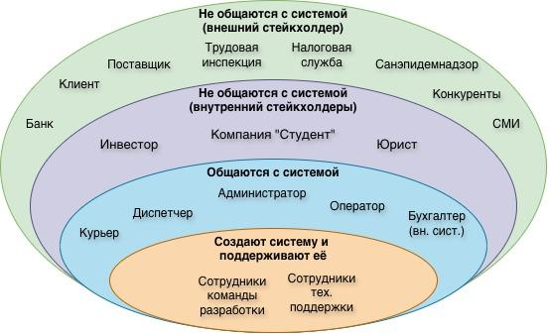

Контекстная диаграмма
Область рассмотрения: as is
Цель: понять какие данные входят в систему, определить ее границы и взаимодействие с внешним миром
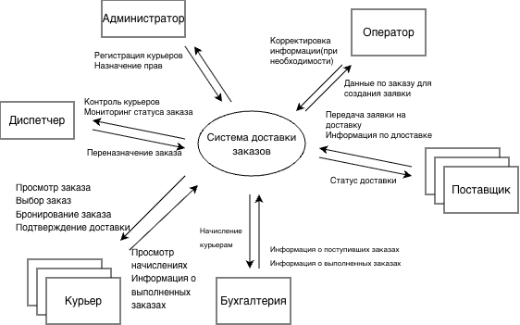

Проблемы, для решения которых создается система

Проблема | Кому мешает
Поставщик тратит до 10 минут на передачу заказа | Поставщику, бизнесу
Оператор создает дубли заказов → конфликты с курьерами | Оператору, курьеру
Курьер не знает сумму до принятия заказа → демотивация | Курьеру
Диспетчер не видит курьеров на карте → распределяет вслепую | Диспетчеру
Клиент не знает, где заказ → названивает диспетчеру | Клиенту, диспетчеру
Администратор не может быстро заблокировать курьера | Администратору
Бухгалтер тратит часы на ручной расчёт зарплат | Бухгалтеру
Разработчик страдает от меняющихся требований | Разработчику

Ручной приём заказов по телефону - это медленно, теряются заказы.
Отсутствие прозрачности: клиент не знает, где его заказ.
Ошибки при передаче заказа от клиента в ресторан.
Неэффективное распределение курьеров, простои или перегрузка.

Бизнес-требования (бизнес-цели)
ID | Бизнес-цель | Метрика | Целевое значение
BZ-01 | Скорость передачи заказа поставщиком | Время от звонка до появления заказа в системе | < 2 минут в 95% случаев
BZ-02 | Защита от дублей заказов | Количество дублей, дошедших до курьеров | 0
BZ-03 | Прозрачность оплаты для курьера | Доля заказов, показывающих сумму до принятия | 100%
BZ-04 | Видимость курьеров для диспетчера | Задержка обновления карты, количество кликов для назначения | < 5 секунд, ≤ 3 клика
BZ-05 | Снижение звонков клиентов | Сокращение звонков с вопросом «где заказ?» | на 90%
BZ-06 | Скорость блокировки пользователя | Время от нажатия кнопки до потери доступа | < 1 минуты
BZ-07 | Автоматизация бухгалтерии | Время формирования отчета, количество ошибок | < 10 секунд, 0 ошибок
BZ-08 | Стабильность разработки | Доля изменений требований в процессе разработки | < 10% от объёма

Роли стейкхолдеров и функции ролей в системе
Роль | Функции в системе
Поставщик | Передаёт заказ оператору (вне системы, через звонок/мессенджер)
Оператор | Создает заказ, система проверяет дубли
Курьер | Видит список заказов с суммой, бронирует, отмечает «Забрал» и «Доставил», видит начисления
Диспетчер | Видит карту с курьерами и заказами, назначает заказ вручную (до 3 кликов)
Клиент | Получает SMS со ссылкой, открывает карту с курьером и ETA
Администратор | Блокирует пользователей одной кнопкой
Бухгалтер | Нажимает одну кнопку → получает отчет (Excel/CSV)
Студент-разработчик | Работает по замороженным требованиям 4 недели

Потоки данных, направляемые/получаемые внешними системами
Внешняя сущность (Роль/Система) | Направление потока |  | Примечание
Оператор | Входной |  | Корректировка и подтверждение информации
Оператор |  | Выходной | Данный по заказу для создания заявки
Поставщик | Входной |  | Передача заявки на доставку
Поставщик |  | Выходной | Статус доставки
Бухгалтерия | Входной |  | Информация о поступивших заказах и выполненных
Бухгалтерия |  | Выходной | Начисления курьерам
Курьер | Входной |  | Просмотр о начислениях и отчёт по заказам
Курьер |  | Выходной | Просмотр, выбор, бронирование и подтверждение заказа
Администратор | Входной |  | Регистрация курьера и назначение прав
Диспечтер | Входной |  | Переназначение курьеров
 |  | Выходной | Контроль и мониторинг статуса курьеров

